**1.下载与安装**

官网地址：<http://lucene.apache.org/solr/>

将下载的压缩包直接解压即可

**2.服务启动**

**2.1进入bin目录，执行命令，启动solr服务**

solr start

其它常用命令：

solr start –p 端口号 #启动
solr restart –p 端口号 #重启
solr stop –p 端口号 #关闭
solr create –c 名称 #创建一个核心

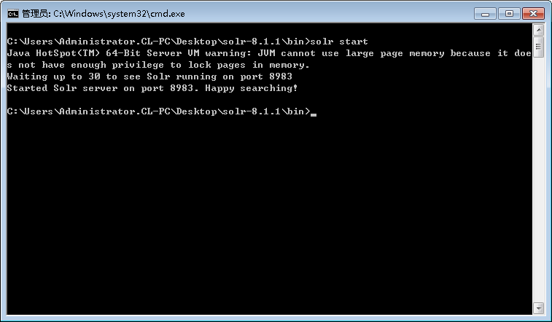

**2.2浏览器访问：**

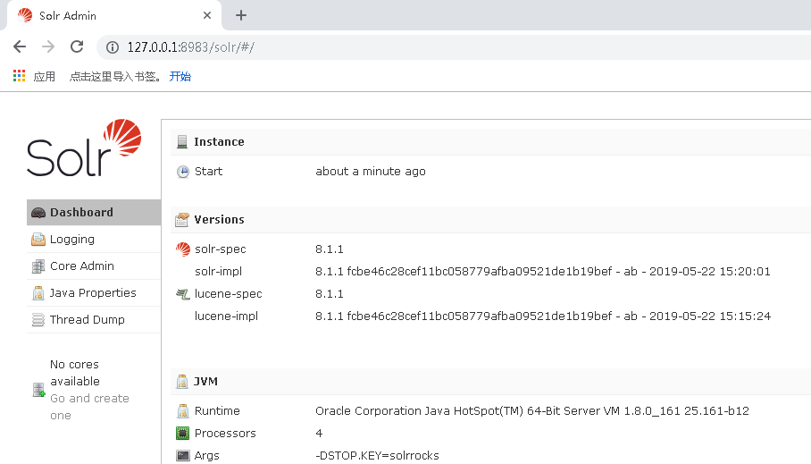

**3.创建核心core**

**3.1在bin目录下执行命令**

solr create -c 核心名

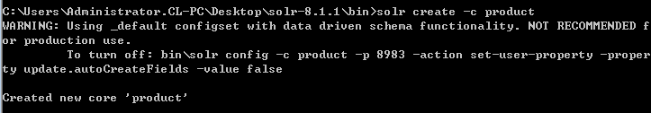

刷新后即可在页面上看到新增的Core

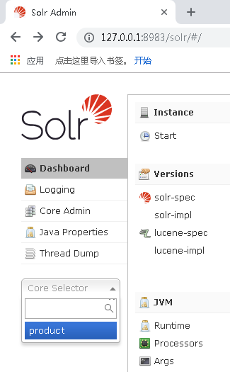

创建出的每一个Core，都对应Solr中的一个文件夹

